合同特別シンポジウム 2017年10月28日 上智大学・四谷キャンパス・6号館101ホール
上智大学・グリーフケア研究所・身心変容技法研究会＋多摩美術大学・芸術人類学研究所
大地の記憶を彫る
「アイルランドのケルト十字架：生命再生の螺旋と円環」
鶴岡真弓（多摩美術大学・芸術人類学研究所長）
主旨
■ 1．アイルランドの巨大古墳と「冬至の蘇りの太陽」
アイルランドはブリテン諸島、最西端部の小さな島国である。かつてヒベルニア（冬の国）と呼ばれたその緑の島には、大西洋の荒波を見晴かす大地に、①ドルメン、メンヒル、ストーンサークルなどの「巨石」モニュメントのみならず、②巨大「墳丘」が数多く遺されてきた。
世界遺産のニュー・グレンジや、古代エジプトのピラミッドよりも古いルー・クルーの墳丘は、4500年から5000年以上前の巨石時代にさかのぼる。ニュー･グレンジの古墳は、近傍のノウスやダウスの古墳とともに、アイルランドの首都ダブリンから北へ40キロの母なるボイン川の丘にあり、「ボインの（古代人の霊魂の住まう）城館」と呼ばれている。

ニュー・グレンジの古墳は、羨道も玄室も巨大な石柱と石板で囲まれ建築されている。ボイン川の丘までどのようにして、これらの巨石を運んできたかは謎であるが、5000年前の王の墓は、遠くからもはっきりと見える「丘の高み」に建設されねばならなかったと推測されている。
アングロ＝サクソン語で書かれた最古の英雄伝説「ベーオウルフ」の主人公もまた、わが亡骸を海に突き出た「丘の高み」に塚を建てて葬るように遺言している。
死者は「地下世界」に下る者であるのみならず、一度死んで地下＝大地に根を張ると、そこから「再生する木」のように、高み＝天に向かって成長する「生命循環」存在として、「死・再生＝生」のサイクルを開始するかのようである。

ニュー･グレンジの古墳は、たんなる大きな墓なのではなく、「人間の亡骸＝冷たいもの＝静止したもの」と「冬至の朝日＝暖かなもの＝活動を再開するもの」を、古墳において、交差・クロスさせることで、「生命再生」「生命循環の再開」の表象として、建設されたと推測できないだろうか。
ここに用いられた多数の巨石には、「渦巻」や「円環」が彫られている。

「冬至」の翌日、一条の朝日が、前面入り口に横たわる、世界的に有名な「三つ巴」を刻んだ巨石の上を通って、小窓から古墳に入り、一直線に羨道を貫いて玄室を進んで、死者の亡骸・骨を射て「死者の蘇り」を成したといわれるゆえんである。
ちなみに私はまだヴィジターセンターなどが設けられていない40年前、荒野に乗り上げた鯨のお腹のような、その巨大古墳の羨道で、アメリカ人女性の友人と12月22日の夜明けを、興奮しながら待った思い出がある。朝日は雲に隠れていたが、冬至が明けた朝から、大地に光が戻ってくるという古代人の安堵を、その巨石に囲まれながら実感した。

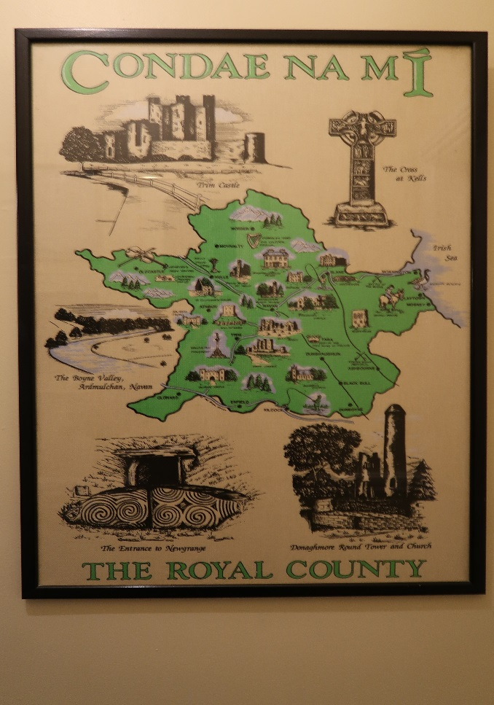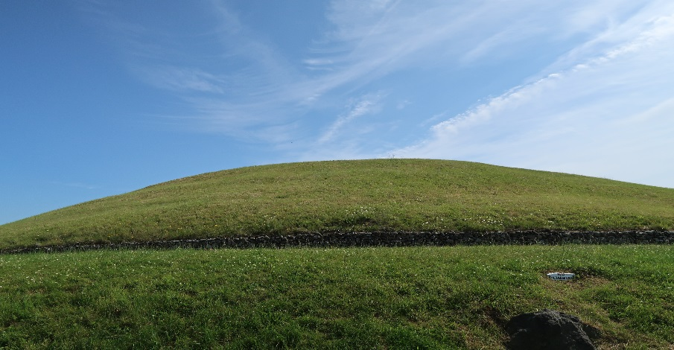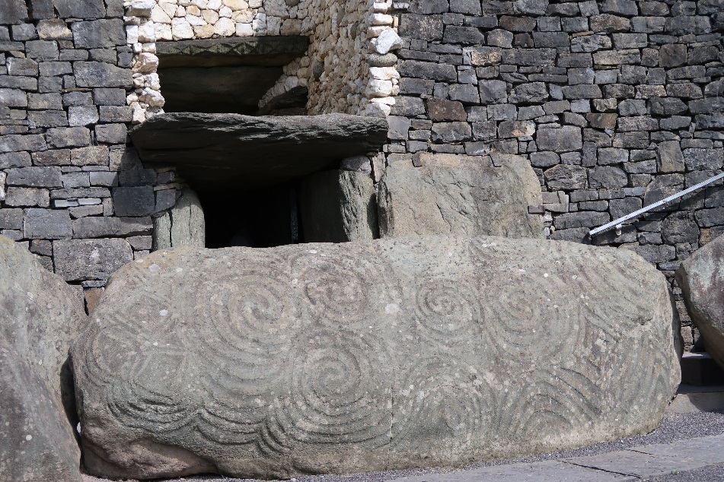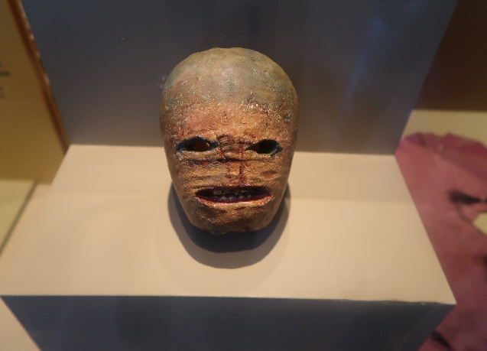
■ 2．ケルト・キリスト教の「ケルト十字架」に継承された「石の生命力」
さて、それらの巨石の造形が、「再生・蘇りのサイクル」を数千年以上営んでいたアイルランド島に、紀元前600年～前300年ごろ、ヨーロッパ大陸から「ケルト」の言語文化集団が移動して定着する。従来定説のようになっていた「ローマ人に追われて」ではなく、遥かそれ以前から移動があったことは考古学が証明するところである。（ちなみにピレネー山脈を越えてケルトの人々がイベリア半島へ移動するのも紀元前600年ごろである。）
彼らの宗教は、日本列島人と同じく「自然崇拝」であった。石、巌、山、泉、川、湖、海、樹木、動植物、生きとし生けるものを崇拝していた。そこへ紀元後432年に聖パトリックによって「キリスト教」が伝わる。
ケルト・キリスト教の黄金時代が、6-9世紀まで続き、「世界で一番美しい書物」と称される『ケルズの書』（800年頃・ダブリン大学トリニティ・カレッジ蔵）などの聖書の装飾写本が制作される。その祈りと芸術のセンターとなったケルト系修道院（ケルズ、ダロウ、モナスターボイス、クロンマックノイズ、グレンダロッホ、アラン諸島など）は、その境内や、世俗の広場に、大型の石造の「ケルト十字架」を建立した。
こうした石造のケルト十字架は（それと類似するものがスペイン・フランスの境のバスク地方を除いて）オリジナルのものは、アイルランド、スコットランド、ウェールズ、コンウォール、万島、フランスのブルターニュなどの「島のケルト文化圏」に建てられたものである。
そして十字架である以上それは、「視る聖書」として、石にキリスト教の「聖書物語」の図像を刻み、これを衆生にしめし、祈りと説教に用いたのである。
しかし驚くべきは、そうした草創期もミッションに熱心なケルト系の修道士たちは、同時に「ケルト十字架」に、異教時代以来の三大文様である「渦巻・組紐・動物」というきわめて呪術的な、文字ならぬ文様が刻ませたのだった。十字架の表（オモテ）面（は「聖書の図像」。しかし十字架の側面は「ケルトの文様」で満たされている。
代表的作例は、ニュー・グレンジの古墳近傍である、「モナスターボイスの修道院の十字架」である。そしてここに以下の2つの「石」をめぐる精神文化が読み取れる。

- 1つは、「先史の巨石文明」の石の文化を継承した「異教のケルト時代」、さらにそれを継承した「ケルト・キリスト教時代」の、巨石をめぐる一貫した「石崇拝」である。大西洋地方の波に現れたブリテン諸島という、人類の石との関わりを濃厚にその文化・文明の「古層」に残す土地の伝統の上に創造されたということができる。モナスターボイス5メートルにもおよぶ高さと重厚さは、巨石のメンヒル（石柱）を思わせる。「ケルト十字架」は、先史の巨石＝メガリス、を継承した精神文化・芸術であるのではないだろうか
- もう1つはその継承の篤さを証明する、「石に刻まれた異教のケルト文様」である。それはいわば「石」を有機的生命としてみなし、無機物にもうごめく霊魂をみとめ、「石の身体」の刻々のヴァイタル（生気論的な）身心変容を、「ケルト文様」をそこに刻むことによって、それを「鼓舞する」のである。いわばケルト十字架のケルト文様は「石の身心に刻む有機的な入れ墨」といえるのではないだろうか。原始自然宗教、多神教、キリスト教を問わず、いわば、アイルランドやブリテン諸島に伝わるケルトの石の美術は、「石をめぐるアニミズム文様の芸術文化」が一貫しているとみることができる。

■謝辞をかねて
1970年代に故・大野忠男先生と、その最大の同士であられる斎藤五十二氏先生は、世界でも最も早い時期にアイルランドの巨石と、キリスト教のケルト十字架の文様を拓本で採取された。それは斎藤先生の北欧のロック・カーヴィングの採択に見事に継承された。私は20代のとき、大野先生が主催する研究会で、大野先生の拓本に邂逅した。
したがってアイルランドと北欧の石に彫られた人類の遺産のコレクションについて、本日開催されているこのシンポジウムを奇跡のように感じています。
来年6月の多摩美術大学（八王子キャンパス）の「アートテーク」での展示（上智大グリーフケア研究所共催）における展覧会を、40年のスパイラルの奇跡の回帰として実現したいと思っております。どうぞ宜しくお願い致します。（鶴岡真弓）
